**Ejercicio 1: Manejo de Entradas Digitales y Control de Relés**

**Objetivos:**

1. Configurar y leer entradas digitales en Arduino.  
2. Enviar y recibir datos a través del monitor serie.  
3. Controlar relés como salidas digitales basados en la entrada dedatos del monitor serie.  
4. Implementar un sistema de control básico en Proteus utilizando botones y relés.

**Desarrollo:**

• Configura el Arduino para leer los estados de dos botones conectados a dos pines digitales.  
• Establece una comunicación serial para recibir comandos que controlen un grupo de relés.  
• Los relés deberán estar conectados a otros pines digitales y controlarán luces LED simuladas en Proteus.  
• Programa el Arduino para que, al recibir ciertos comandos a través del monitor serie, active o desactive los relés correspondientes.

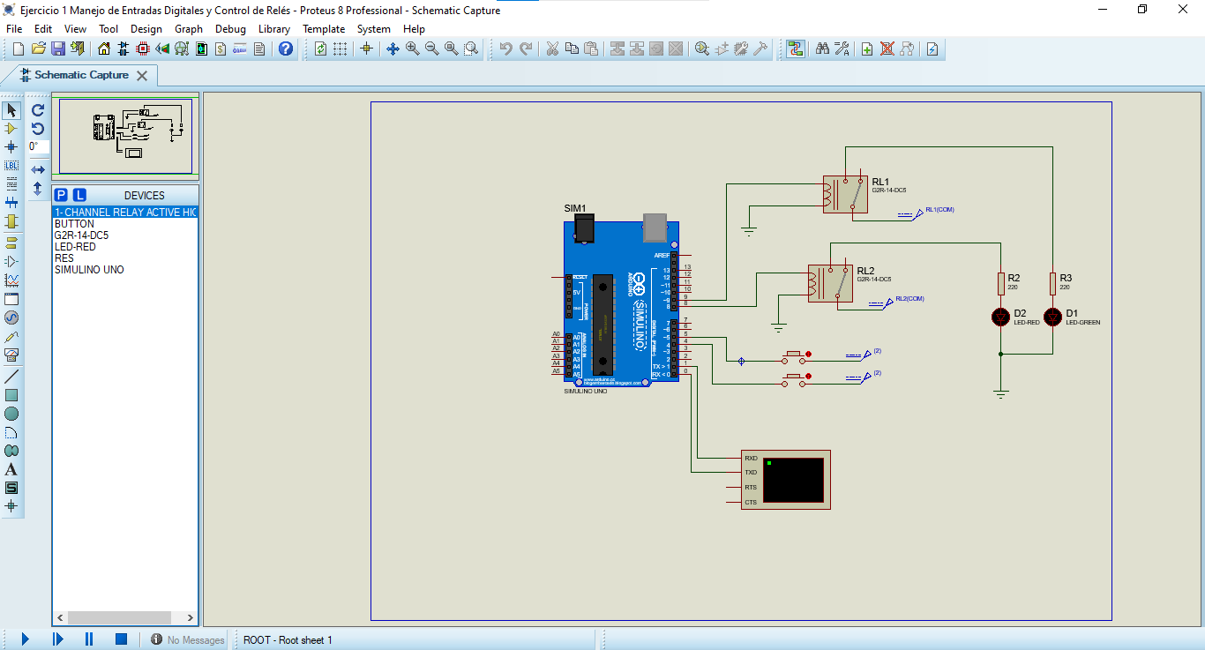

**Código:**

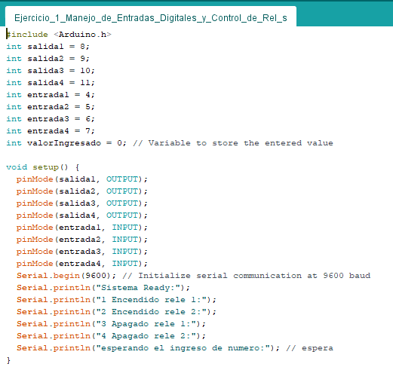

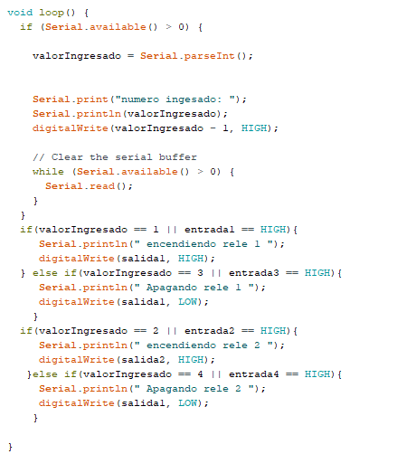

**Ejercicio 2: Lectura de Sensores Resistivos**

**Objetivos:**

1. Aprender a leer valores analógicos de un potenciómetro.  
2. Convertir valores analógicos en datos digitales comprensibles.  
3. Visualizar y monitorear cambios en el valor del potenciómetro a través del monitor serie.  
4. Simular la conexión y lectura de un sensor resistivo en Proteus.

**Desarrollo:**

• Conecta un potenciómetro a un pin analógico del Arduino.  
• Utiliza la función analogRead() para leer los valores del potenciómetro.  
• Envía los valores leídos al monitor serie para visualizarlos.  
• Implementa un sistema de visualización en Proteus para representar los valores leídos del potenciómetro.

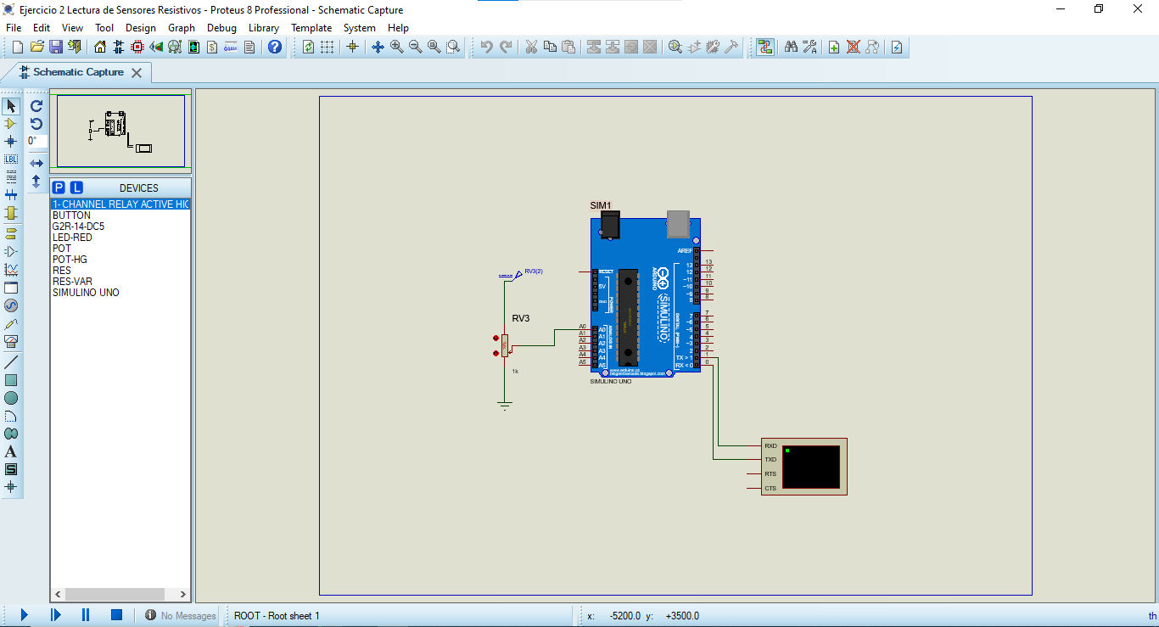

**Código:**

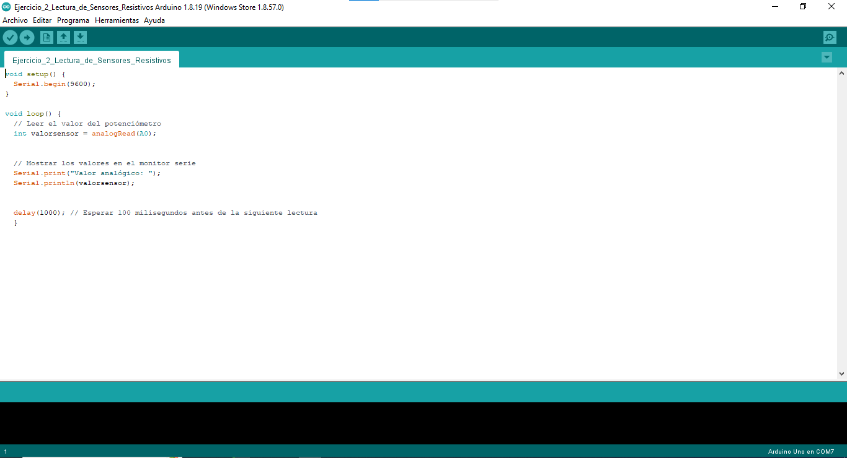

**Ejercicio 3: Interacción con un Sensor Digital (DHT11)**

**Objetivos:**

1. Integrar y configurar el sensor de temperatura y humedad DHT11 con Arduino.  
2. Leer datos digitales de un sensor ambiental.  
3. Interpretar y procesar datos de temperatura y humedad.  
4. Mostrar los datos procesados en el monitor serie y simular esta configuración en Proteus.

**Desarrollo:**

• Conecta el sensor DHT11 a un pin digital en el Arduino.  
• Utiliza una biblioteca adecuada para leer los datos de temperatura y humedad del sensor.  
• Programa el Arduino para enviar estos datos al monitor serie, mostrando la temperatura y la humedad ambiental.  
• Configura el simulador Proteus para modelar esta interacción, utilizando representaciones visuales de los datos recibidos del DHT11.

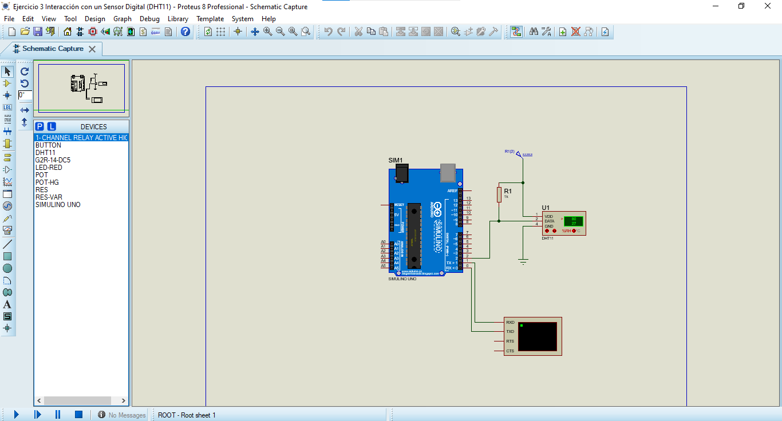

**Código:**

